校园小卖部进销存数据库
第一阶段实验报告 第 1 至 4 周
项目项 | 内容
课程项目 | AI 加数据库实验课程
项目名称 | 校园小卖部进销存数据库
数据库平台 | SQL Server Express 与 T SQL
数据库名称 | CampusStoreDB
实验阶段 | 第一阶段 数据库初建与 CRUD
实验日期 | 2026 年 10 月 6日之前

本报告说明业务分析、关系模式、脚本实现和验证结果，并将每个脚本与对应的 SSMS 执行截图关联。

1 实验目标与完成结论
本项目把校园小卖部的采购、入库、销售和库存查询转化为可运行的关系数据库。第一阶段已完成从业务边界、关系模式、建库建表、样例数据和 CRUD，到多表查询、统计视图、完整性约束和角色授权的最小闭环。正式部署与验证脚本已在 SQL Server 中依次运行，结构对象、统计视图、非法数据和越权操作均得到预期结果。
当前数据库包含 10 张核心表、5 个视图、7 个业务存储过程、完整性触发器和 4 个数据库角色。扩充后的演示数据包括 5 个分类、6 个商品、2 个供应商、3 名员工、3 张采购单和 3 张销售单，能够同时展示正常库存、低库存、缺货、零销量、多供应商采购和多日期销售统计。

2 业务场景与数据边界

2.1 角色与职责
角色 | 主要职责 | 对应数据库操作
管理员 | 维护分类、商品、供应商和员工资料，查看统计。 | 维护基础资料，读取统计视图。
采购员 | 建立采购草稿、录入明细、核对到货并确认入库。 | 操作采购单和采购明细，执行 ConfirmPurchase。
收银员 | 查询库存、建立销售草稿并完成结算。 | 操作销售单和销售明细，执行 CompleteSale。

2.2 核心业务流程
采购流程为：供应商供货，采购员建立 DRAFT 采购单并录入商品、数量和进价，确认到货后执行 ConfirmPurchase。该过程计算采购金额、增加库存、写入库存流水，并将订单状态改为 RECEIVED。
销售流程为：收银员建立 DRAFT 销售单并录入商品、数量、成交价、支付方式和优惠，随后执行 CompleteSale。该过程检查库存、计算金额、扣减库存、写入流水，并将订单状态改为 COMPLETED；库存不足时整笔操作回滚。

2.3 数据边界
本阶段纳入分类、商品、供应商、员工、采购与销售订单、订单明细、当前库存和库存流水。会员积分、真实支付流水、员工密码、退货、盘点和多门店库存尚未形成完整流程，因此不作为本阶段已完成功能。

3 数据库结构与关系
表 | 用途 | 关键关系
Category | 商品分类和父子层级。 | ParentID 自关联 Category。
Product | 商品编号、名称、条码、售价和规格。 | CategoryID 关联 Category。
Inventory | 每种商品的当前库存和最低库存。 | ProductID 同时是主键和 Product 外键。
Supplier | 供应商基础资料。 | 被 PurchaseOrder 引用。
Employee | 员工和经营职责。 | 被采购单、销售单和库存流水引用。
PurchaseOrder | 采购订单头。 | 关联 Supplier 和 Employee。
PurchaseItem | 采购商品、数量和当次进价。 | 关联 PurchaseOrder 和 Product。
SaleOrder | 销售订单头和支付信息。 | 关联 Employee。
SaleItem | 销售商品、数量和成交价。 | 关联 SaleOrder 和 Product。
InventoryLog | 库存变化的原因和前后数量。 | 关联 Product 和 Employee。

商品与库存是一对一关系；分类与商品、供应商与采购单、员工与订单、订单头与明细、商品与库存流水均为一对多关系。采购单与商品、销售单与商品原本是多对多关系，分别通过 PurchaseItem 和 SaleItem 拆分。

4 脚本清单与功能说明
表 4 1 列出提交目录中的全部 SQL 和自动验证脚本。01、02、view.sql、role.sql 和 03 用于安装和样例装载；其余正常演示脚本用于查询、结构检查及授权展示。原业务、权限及事务反例合并到 negative_cases.sql，课堂可在同一个已部署数据库中运行，新增随机标识测试记录而不清空样例。自动工具迁入 auto_tests，默认使用临时库，并额外验证建库保护和真实多连接并发。固定样例统计截图应在反例之前完成。
脚本 | 主要功能 | 预期结果或证据
01_create_campus_store_database.sql | 创建 CampusStoreDB、10 张表、键与检查约束、索引、基础视图和商品初始化库存触发器。 | 数据库及结构对象可在 SSMS 中展开；04_verify.sql 验证通过。
02_business_procedures.sql | 部署完整性触发器和 7 个过程：采购确认、销售结算、两类订单查询、草稿销售修改及两类草稿取消；同步金额约束。 | 普通角色可完成创建、查询、补填销售支付与优惠、完成或取消流程；终态不可取消或通过草稿入口修改。
03_sample_data.sql | 导入 5 个分类、6 个商品、2 个供应商、3 名员工、3 张采购单和 3 张销售单。 | 消息显示扩充后的演示数据已导入。
04_verify.sql | 检查数据库、10 张表、3 个基础视图、7 个过程及完整性触发器。 | 输出结构对象验证通过。
view.sql | 建立商品销售统计和供应商采购统计两个额外视图。 | 数据库中共显示 5 个视图。
role.sql | 创建 CampusViewer、CampusPurchaser、CampusCashier 和 CampusAdmin，并授予最小权限。 | 消息显示数据库角色和授权已部署。
06_week4_verify.sql | 检查新增统计视图和第 4 周数据库角色。 | 输出第 4 周对象验证通过。
07_clear_all_data.sql | 按外键顺序清空 10 张表并重置自增值，保留数据库结构。 | 10 张表的记录数均为 0。
verify_data.sql | 连接 Product 与 Inventory，查看商品编号、名称和库存。 | 显示 6 种商品的当前库存。
06_demo_observation.sql | 集中展示当前库存、采购单、销售明细和库存流水。 | 库存、订单与流水能够相互对应。
query.sql | 执行采购与销售多表连接、库存预警、统计视图查询，并直接演示 GROUP BY、HAVING 和平均销售额子查询。 | 返回完整业务明细；筛出销售额达到 10 元以及不低于平均销售额 8.90 的商品。
view_verify.sql | 事务内插入草稿采购和销售，验证草稿不进入完成业务统计；核对五个视图的固定样例数量、金额和库存状态，最后回滚。 | 自动回归验证通过；本轮“视图验证.png”实际为 query_shitu.sql 查询截图，不是该脚本断言消息。
crud.sql | 在一个事务中依次查询插入前状态、插入测试分类与商品、查询插入后结果、修改售价、查询修改后结果、删除并查询删除后结果。 | 四个结果集依次显示 0 条、售价 4.00 与零库存、售价 4.50、库存商品分类计数均为 0；消息确认测试记录已删除。
constraint.sql | 列出并检查主键、外键和 CHECK 对象；实际非法操作移至 negative_cases.sql。 | 约束对象检查通过；拒绝结果见统一反例。
role_demo.sql | 只读列出数据库角色授权；真实角色模拟及越权测试移至 negative_cases.sql。 | 角色授权可查询；实际拒绝结果见统一反例。
negative_cases.sql | 汇总基础完整性、基础角色、业务保护、角色全流程和事务边界，使用新增随机记录；预期错误捕获后继续，非预期错误按组记录，最终汇总。 | 本轮 CampusStoreDB 执行截图显示总测试项 30、失败项 0；随机测试记录保留。自动回归也通过，采用独立临时库。
query_shitu.sql | 依次查询 v_current_inventory、v_sale_detail、v_daily_sales、v_product_sales 和 v_supplier_purchases 五个视图。 | 五个视图均能返回结果，库存、销售明细、每日销售、商品销售和供应商采购数据与样例业务一致。
auto_tests/Verify-CampusStore.ps1 | 建立随机临时库，执行全部正式部署及结构、业务、保存点、角色与视图验证，调用部署保护和商品停用并发专项测试，再清空并重装样例。 | 2026年10月5日全部回归通过；正式数据库未修改，主体和哨兵临时数据库测试后删除。
auto_tests/Verify-DeploymentConcurrency.ps1 | 主测试调用的专项检查：模拟客户端继续执行后续建库批次，并以多连接复现销售等待库存与商品停用竞争。 | 已有库仅保留哨兵表和值 123；停用在结算持锁期间超时，结算完成后停用成功。
自动测试脚本不建议使用

5 部署过程与结构验证

5.0 从建库开始的执行顺序
以下顺序适用于首次从空环境建立 CampusStoreDB。所有 SQL 文件均位于本提交目录的 sql 文件夹。在 SSMS 连接同一 SQL Server 实例，以维护账号逐个打开文件，取消文本选区后按 F5 完整执行；每一步检查结果及消息后再进入下一步。除建库脚本外，查询窗口应使用 CampusStoreDB，统一反例脚本尤其需要确认工具栏数据库名称。
1．01_create_campus_store_database.sql：建立数据库、10 张表、基础视图及约束等对象。只在同名库不存在时执行一次；在同一查询连接完整执行，不分开运行 GO 批次。执行成功后刷新对象资源管理器。
2．02_business_procedures.sql：部署 7 个业务存储过程及保护触发器，并同步金额约束。必须在样例数据之前完成；已有数据库升级时可重复执行。
3．view.sql：部署商品销售与供应商采购统计视图，形成完整的 5 个视图。可重复执行，并且应先于角色授权。
4．role.sql：创建或更新 4 个数据库角色及其授权。依赖业务过程与视图已部署，可重复执行。
5．04_verify.sql → 06_week4_verify.sql：依次检查核心结构和第 4 周对象。应看到“结构对象验证通过”和“第 4 周对象验证通过”；失败时先检查前面的部署步骤，不继续导入数据。
6．03_sample_data.sql：首次装载固定样例，并调用采购、销售过程生成库存与流水。包含 5 个分类、6 个商品、2 个供应商、3 名员工、3 张采购单和 3 张销售单；已有固定样例时不要直接重复导入。
7．verify_data.sql → 06_demo_observation.sql：依次查看样例数据及订单、库存、库存流水，保存样例数据和业务结果截图。
8．crud.sql：展示插入前查询、插入后查询、修改后查询和删除后查询，分别保存截图。完整执行会清理本次 CRUD 测试记录，可重复执行；分段执行时也要完成最后的删除步骤。
9．query.sql → query_shitu.sql → view_verify.sql：依次展示多表连接与聚合查询、5 个视图的查询结果以及固定样例统计断言。保存连接查询、统计视图及验证通过截图；这些结果应在统一反例之前取得。
10．constraint.sql → role_demo.sql：依次列出并检查主键、外键、CHECK 约束对象，以及角色授权。保存对象检查和授权截图；这两个脚本不再执行非法写入或模拟越权操作。
11．negative_cases.sql：最后统一执行基础完整性、基础角色、业务保护、角色全流程和事务边界测试。执行前不能有未提交事务；维护账号需要具备角色模拟和测试对象管理权限。预期错误被捕获后继续，非预期异常记为失败并继续后续组，最终汇总正常为 30 项、失败 0 项。分别截图各组和总览。
统一反例只使用新增随机标识的测试数据，不重建数据库、不清空原样例，测试记录会保留供观察。因此重复运行会累积测试业务，改变全库统计；运行之后不应再把全库查询结果标为只有固定样例的结果。view_verify.sql 的固定数值断言也可能因此不再成立。
已有数据库不从第 1 步重建。需要更新逻辑时依次重跑 02_business_procedures.sql、view.sql、role.sql、04_verify.sql 和 06_week4_verify.sql，再按当前数据状态进行正常查询和反例演示；已导入样例时跳过 03_sample_data.sql。
07_clear_all_data.sql 不属于首次部署必需步骤。只有明确决定清空全部业务数据重新演示时才执行，先备份或确认数据可以删除，然后依次运行 07_clear_all_data.sql、03_sample_data.sql 和正常查询、视图验证脚本。它不是只删除反例数据的脚本，不应为了重复反例测试而直接执行。

5.1 建库建表与结构验证
首先执行 01_create_campus_store_database.sql。脚本切换到 master，检查同名数据库是否已经存在，然后创建 CampusStoreDB 及其核心对象。按 5.0 节先部署业务过程、补充视图和角色后，04_verify.sql 读取系统目录，检查 10 张表、基础视图、业务过程和触发器数量。截图中消息为“结构对象验证通过”，说明建库脚本没有遗漏必需对象。 本轮增加会话临时许可表，各 GO 批次执行前检查许可，已有数据库或前批次失败时不得继续部署；动态批次用于创建触发器和视图，不要求 SQLCMD 模式。完整脚本须在同一连接执行。
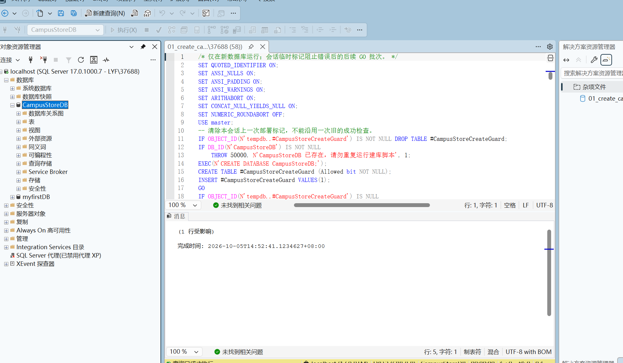
图 5 1 01_create_campus_store_database.sql 建立 CampusStoreDB
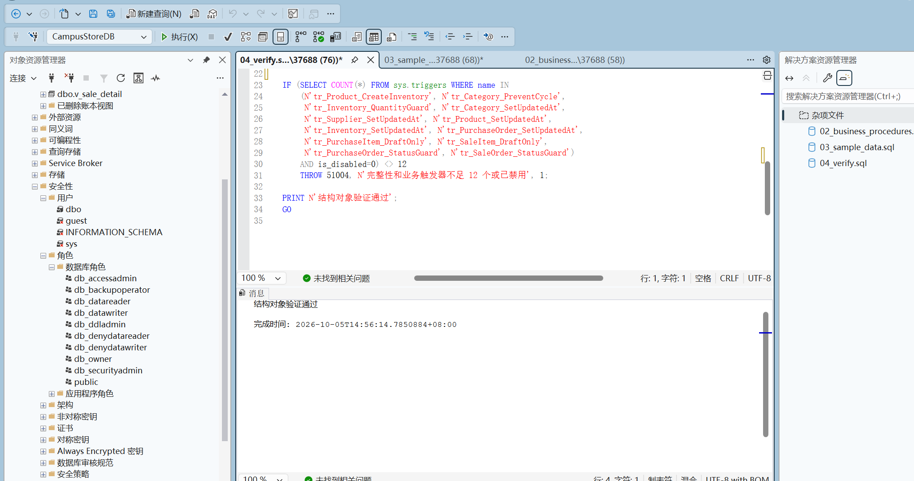
图 5 2 04_verify.sql 验证结构对象完整

5.2 业务过程与保护逻辑
02_business_procedures.sql 把采购确认和销售结算作为库存变化的统一入口。截图左侧可以看到 CompleteSale 和 ConfirmPurchase 两个过程；脚本同时部署分类循环检测、禁止直接修改库存、订单状态保护和更新时间维护等触发器。这些对象让多表更新在事务中完成，失败时能够整体回滚。 两个订单状态保护触发器同时监听 INSERT 和 UPDATE：新增订单必须为 DRAFT，终态只能通过对应业务过程转换。库存循环在每次 SELECT 前将 @before 清空，确保缺失库存行不会沿用上一件商品的数量。 非草稿采购单的编号、金额、供应商和经办员工受保护；非草稿销售单的编号、金额、优惠、经办员工和支付方式受保护。样例数据使用的日期调整仍由维护账号执行。采购和销售过程在汇总明细时使用 UPDLOCK、HOLDLOCK，锁保持至事务结束，防止总额计算后明细被另一会话改动。 本轮新增经办员工启用状态检查，并在采购确认时检查供应商启用状态，使用事务锁保持检查结果至业务结束。停用对象的历史订单仍可查询，但不能确认新的采购或完成新的销售。销售金额 CHECK 仅对 COMPLETED 要求折扣不超过总额，DRAFT 和 CANCELLED 可保留未结算金额；取消单的计算应付字段不是有效收款金额，不进入完成销售统计。02 脚本同时同步已有库的金额约束，可重复部署，无需删除正式数据。 写入过程现区分事务所有权：无外层事务时自行提交；有外层事务时使用保存点，普通校验失败撤销本过程操作，成功由调用者决定提交。不可提交的外层事务必须由调用者整体回滚。销售商品状态检查使用 HOLDLOCK，保持状态锁至所属事务结束。
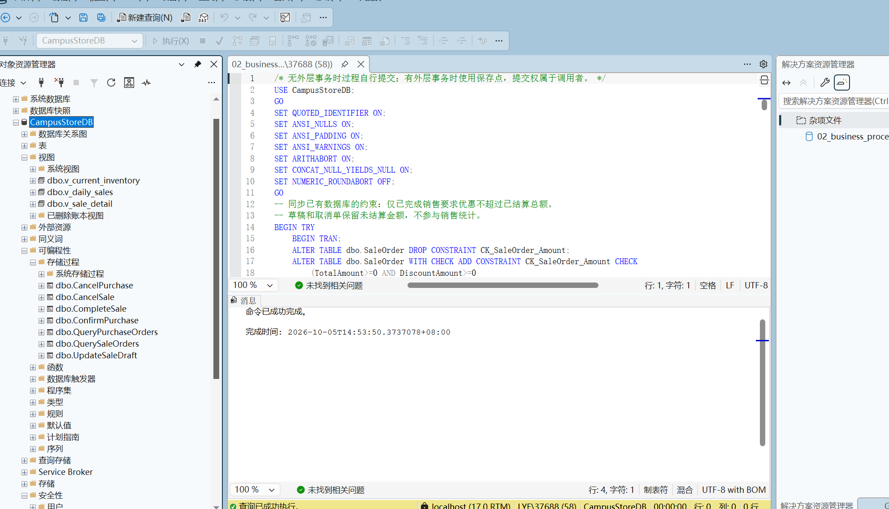
图 5 3 02_business_procedures.sql 部署七个业务过程

5.3 视图和数据库角色
view.sql 增加 v_product_sales 和 v_supplier_purchases，与建库脚本中的当前库存、销售明细和每日销售视图组成 5 个视图。对象资源管理器截图证明视图已经创建；随后执行 query_shitu.sql，5 个视图均能正常返回结果。视图查询截图展示了 6 个商品的库存状态、5 条已完成销售明细以及 3 天的销售汇总，其余商品销售和供应商采购统计在 query.sql 的结果中继续展示。
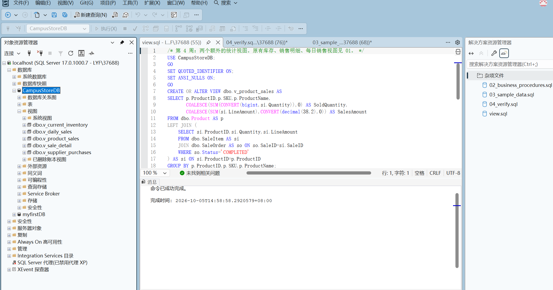
图 5 4 view.sql 创建两个补充统计视图
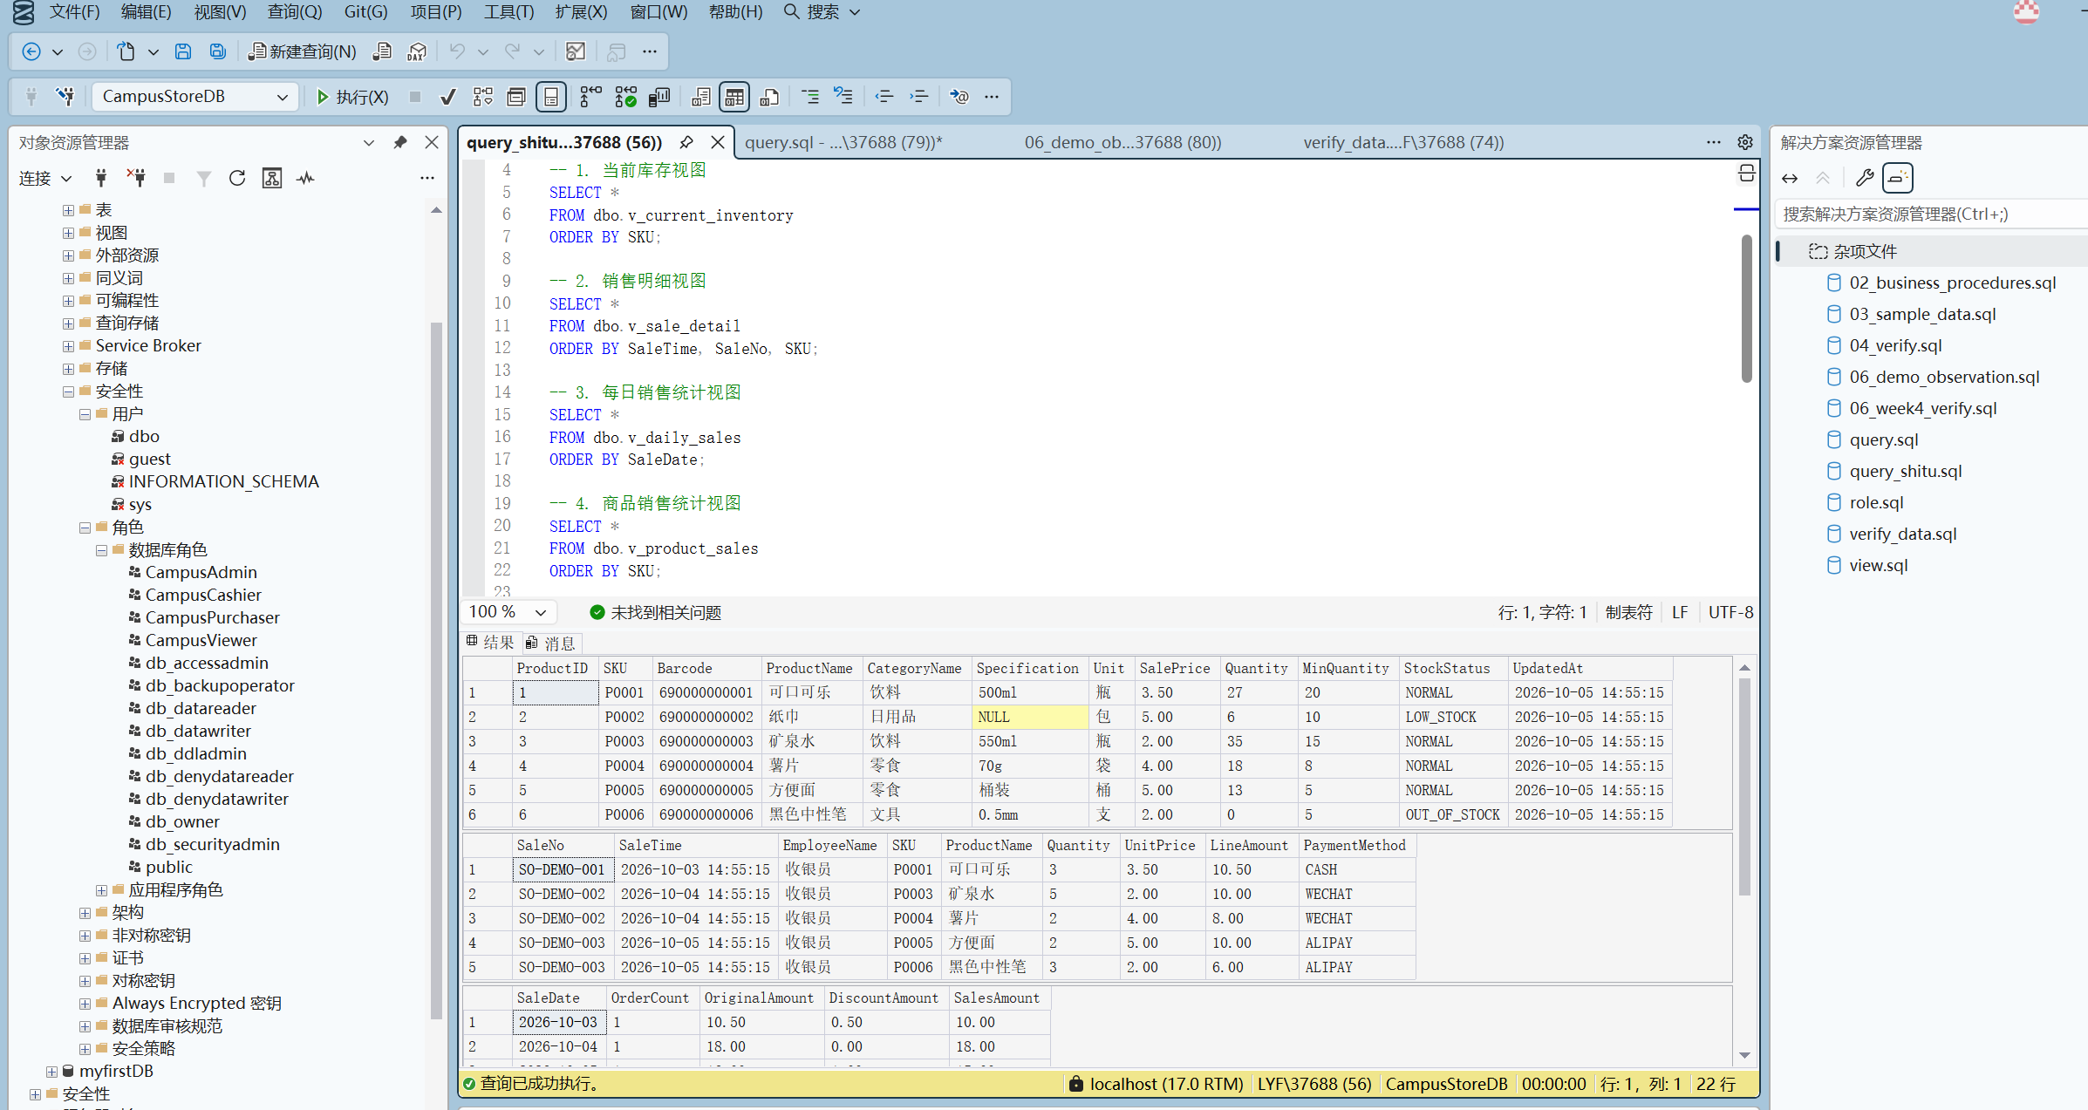
图 5 5 query_shitu.sql 查询库存与销售明细
role.sql 创建 4 个数据库角色。CampusViewer 主要读取统计视图；CampusPurchaser 和 CampusCashier 分别操作采购、销售业务并执行对应过程；CampusAdmin 维护基础资料。Inventory 的数量字段不直接授权给采购员和收银员，从权限层阻止绕过业务过程修改库存。
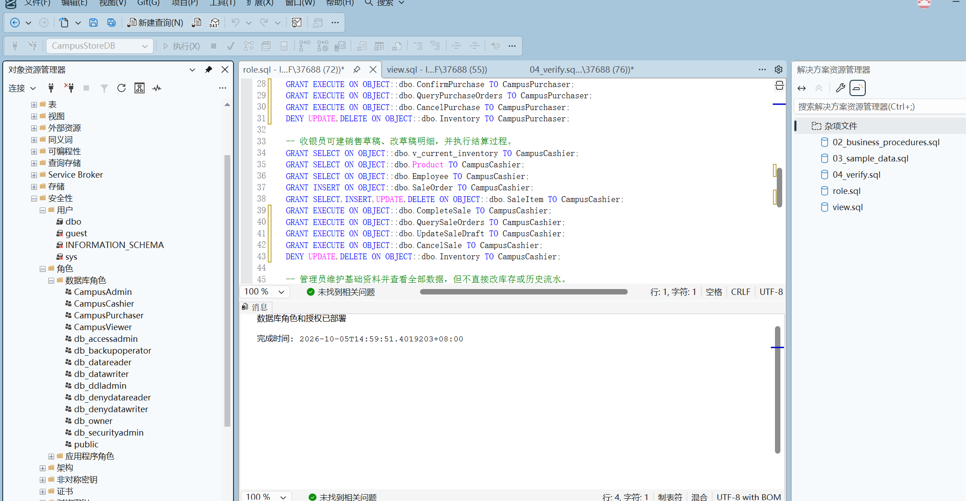
图 5 6 role.sql 部署四个角色及业务过程授权
06_week4_verify.sql 对两个新增统计视图和主要业务角色进行存在性检查。截图中的“第 4 周对象验证通过”证明连接、视图、完整性和授权阶段所需对象已经部署。
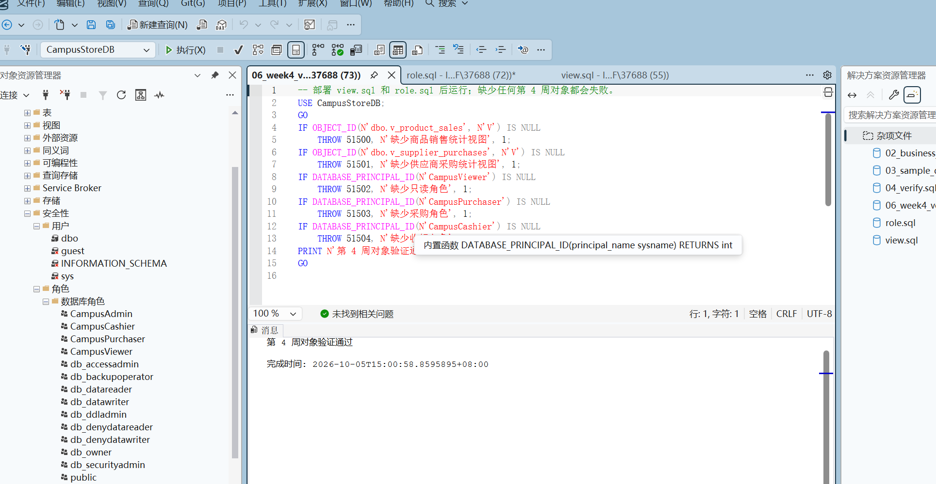
图 5 7 06_week4_verify.sql 验证第 4 周对象

6 数据准备与业务结果分析

6.1 样例装载与数据核对
本轮从空环境部署数据库后执行 03_sample_data.sql。脚本在一个事务中装载分类、供应商、员工和商品，并调用 ConfirmPurchase 与 CompleteSale 生成采购、销售、库存和流水。图 6 1 的消息明确显示 5 个分类、6 个商品、2 个供应商、3 名员工、3 张采购单和 3 张销售单，完成时间为 2026 年 10 月 5 日。07_clear_all_data.sql 仅用于明确需要清空全部业务数据后的重新装载，不属于本轮截图中的首次导入证据。
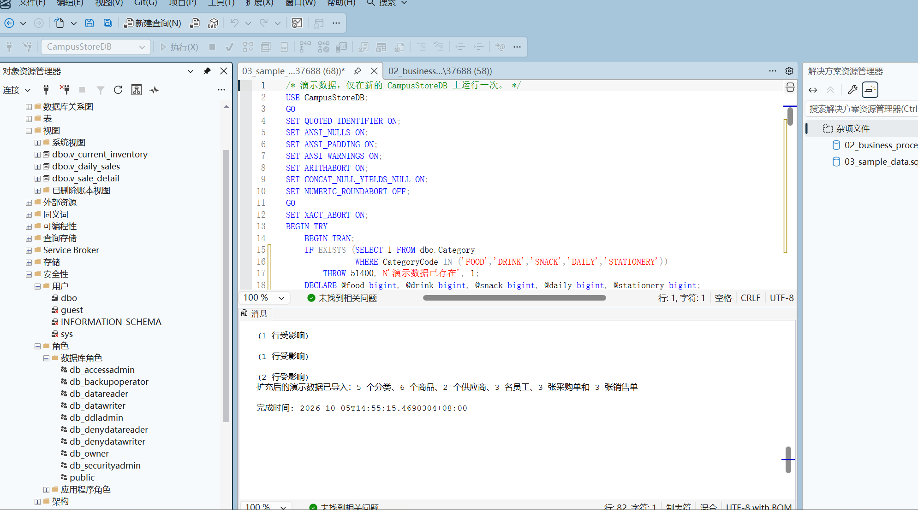
图 6 1 03_sample_data.sql 导入固定样例
随后执行 verify_data.sql，将 Product 与 Inventory 按 ProductID 连接，输出 SKU、商品名称、当前库存和最低库存。图 6 2 返回 6 个商品，可口可乐、纸巾、矿泉水、薯片、方便面和中性笔的库存依次为 27、6、35、18、13、0；对应最低库存依次为 20、10、15、8、5、5。纸巾低于阈值，中性笔为零，为后续库存预警提供数据依据。
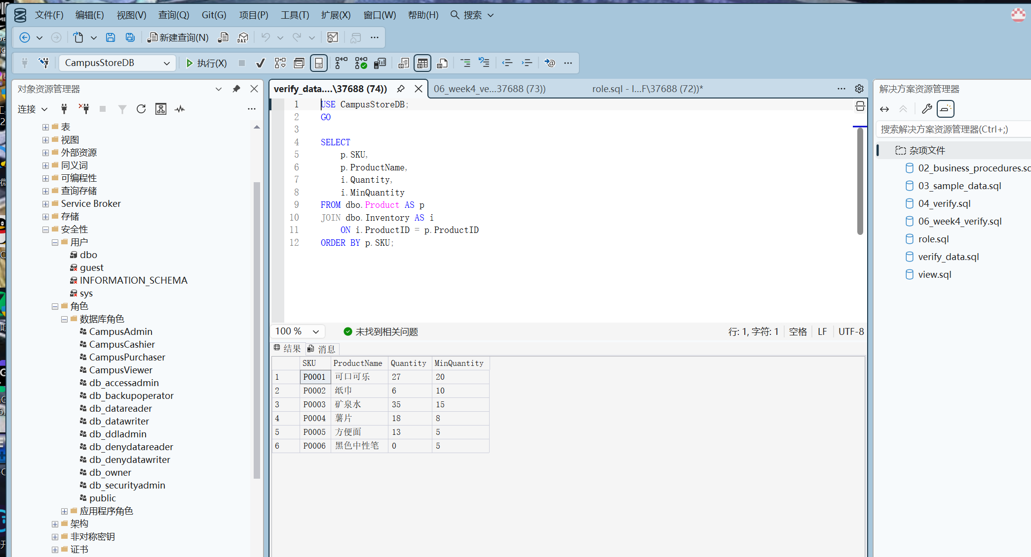
图 6 2 verify_data.sql 核对六个商品的库存及最低库存

6.2 库存 采购和销售结果
06_demo_observation.sql 使用只读查询集中展示业务结果。可口可乐采购 30 瓶并售出 3 瓶，库存为 27；纸巾库存为 6，低于最低库存 10，因此状态为 LOW_STOCK；黑色中性笔采购 3 支并全部售出，库存为 0，因此状态为 OUT_OF_STOCK。三张采购单的金额分别为 84.00、135.00 和 3.00，与各采购明细的数量乘以进价之和一致。
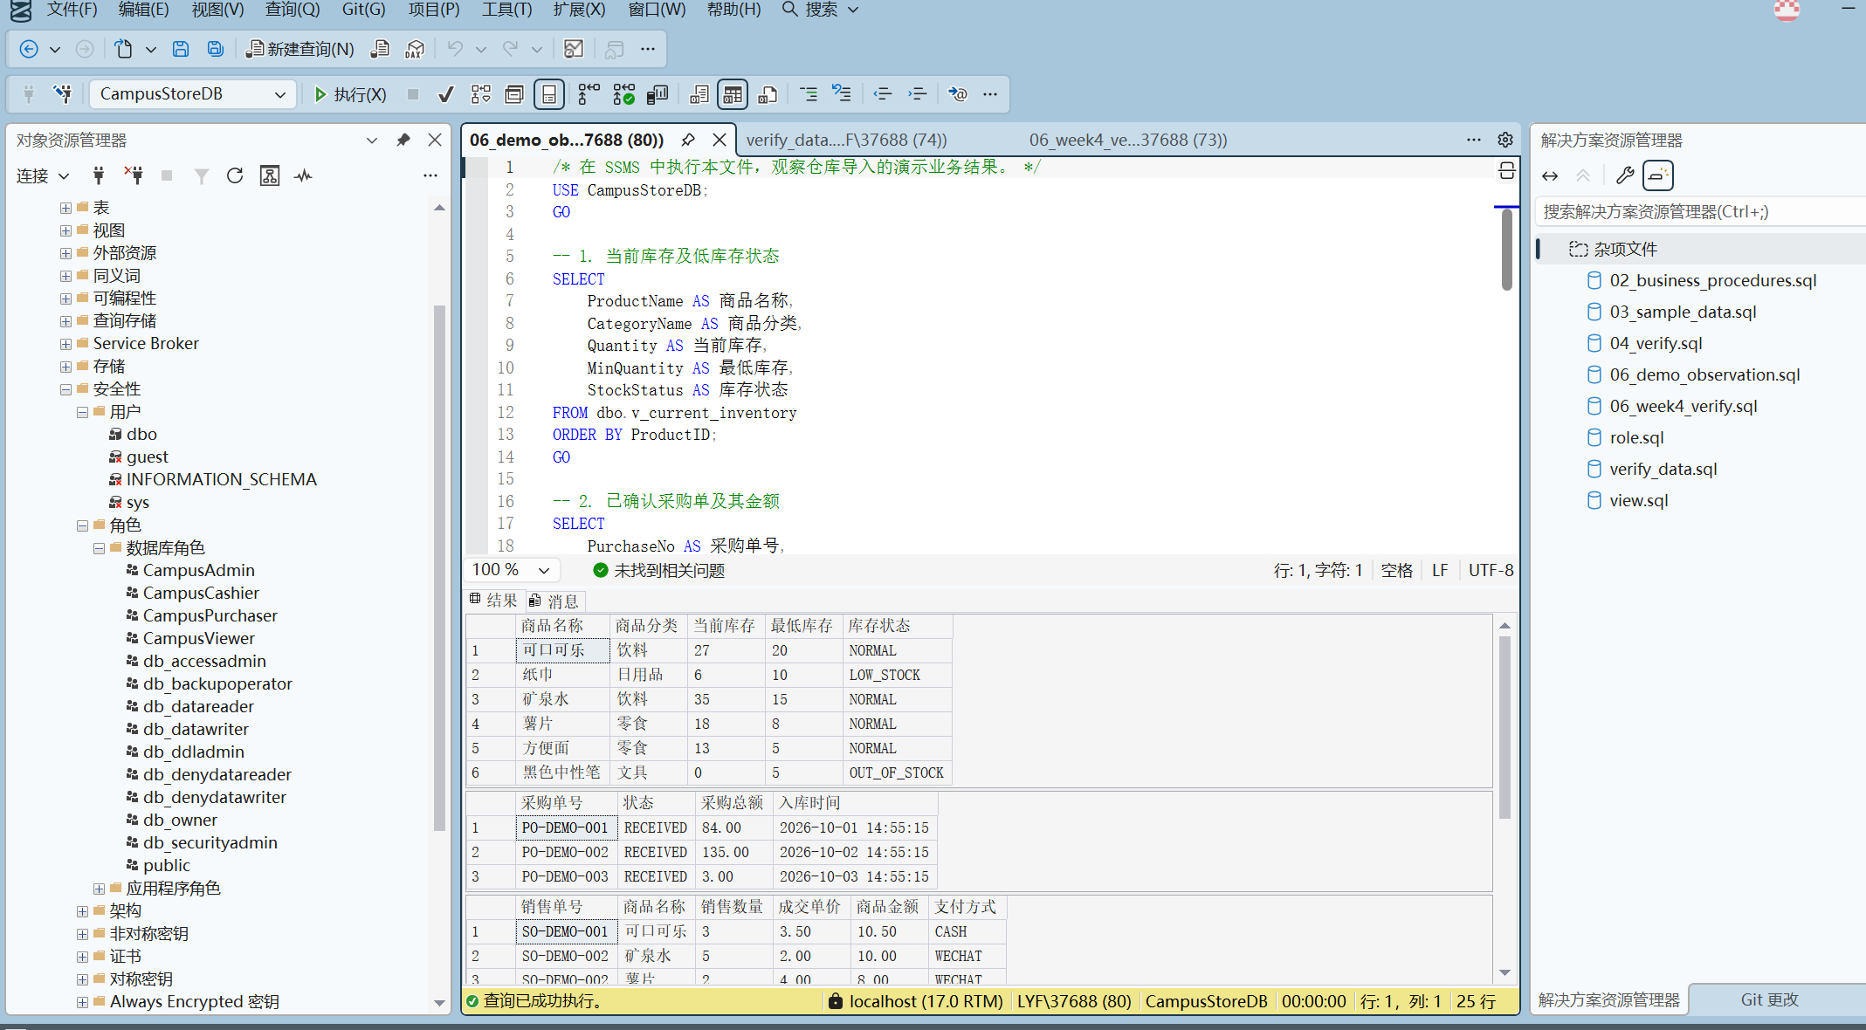
图 6 3 06_demo_observation.sql 展示库存状态与采购金额
图 6 4 展示同一次业务观察查询的后续结果：5 条销售明细保留实际成交价及 CASH、WECHAT、ALIPAY 支付方式；库存流水记录入库增加和销售扣减。可口可乐由 30 减少到 27，矿泉水由 40 减少到 35，中性笔由 3 减少到 0，说明当前库存可以与业务单号及变化前后数量核对。
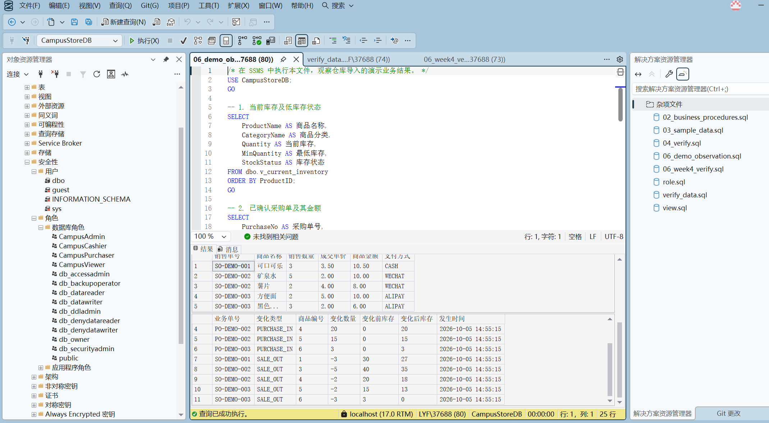
图 6 4 06_demo_observation.sql 展示销售明细与库存流水
上述结果说明 Product 负责商品资料，Inventory 保存当前数量，PurchaseItem 和 SaleItem 保存业务明细，InventoryLog 保存库存变化原因。订单、明细、库存和流水的数据能够相互核对，形成从采购入库到销售出库的完整闭环。

7 查询与统计视图结果

7.1 多表连接查询
关系数据库为了避免供应商名称、商品名称和员工姓名在每一条业务明细中反复保存，把完整业务信息拆分到订单头、订单明细和基础资料表中。因此，单独查询任何一张表都只能得到局部信息，必须根据主键和外键进行多表连接，才能还原一条可供教师或管理人员阅读的采购或销售记录。query.sql 中的前两组查询正是对这种规范化设计的验证。
单独查询的表 | 表中已有字段 | 仍然缺失的信息 | 需要连接的表
PurchaseOrder | 采购单号、供应商编号、状态 | 供应商名称、商品名称、采购数量、进价和行金额 | Supplier、PurchaseItem、Product
PurchaseItem | 采购单编号、商品编号、数量、进价 | 可读的采购单号、供应商名称、SKU和商品名称 | PurchaseOrder、Supplier、Product
SaleOrder | 销售单号、员工编号、状态 | 员工姓名、商品名称、销售数量、成交价和行金额 | Employee、SaleItem、Product
SaleItem | 销售单编号、商品编号、数量、成交价 | 可读的销售单号、员工姓名、SKU和商品名称 | SaleOrder、Employee、Product
Product | SKU、商品名称、当前售价 | 具体属于哪张采购单或销售单、历史成交数量和历史成交价格 | PurchaseItem 或 SaleItem 及相应订单头

7.1.1 采购明细的横向拼接
采购明细查询以 PurchaseOrder 为起点。PurchaseOrder.SupplierID = Supplier.SupplierID 把供应商编号转换为供应商名称；PurchaseOrder.PurchaseID = PurchaseItem.PurchaseID 找出一张采购单包含的全部明细；PurchaseItem.ProductID = Product.ProductID 再补充 SKU 和商品名称。连接完成后，一行结果同时包含 PurchaseNo、SupplierName、SKU、ProductName、Quantity、UnitCost 和 LineAmount。这里的 JOIN 是横向拼接：它不是增加统计数量，而是把原来分散在四张表中的不同字段组合到同一行。WHERE po.Status = 'RECEIVED' 只保留已收货采购单，避免草稿或取消订单进入正式采购结果。
单查 PurchaseOrder 只能看到 SupplierID，无法知道买了什么；单查 PurchaseItem 只能看到 PurchaseID 和 ProductID，无法直接读出采购单号、供应商和商品名称；单查 Product 又不知道商品出现在哪张采购单中。四表连接后，采购记录才从一组内部编号转化为完整业务信息。LineAmount 表示该明细的数量乘以进价，截图中的每一行对应一项实际采购商品。

7.1.2 销售明细的横向拼接
销售明细查询采用同样方法：SaleOrder.EmployeeID = Employee.EmployeeID 补充经办员工姓名；SaleOrder.SaleID = SaleItem.SaleID 展开一张销售单中的多条商品明细；SaleItem.ProductID = Product.ProductID 补充商品名称。该组 SELECT 不输出 SKU，SKU 仅用于 ORDER BY 排序。结果由 SaleNo、EmployeeName、ProductName、Quantity、UnitPrice 和 LineAmount 组成。WHERE so.Status = 'COMPLETED' 只统计已完成订单，防止草稿订单影响销售结果。
销售查询使用 SaleItem.UnitPrice，而不是 Product 中的当前售价。原因是 Product.SalePrice 可能在以后修改，而 SaleItem.UnitPrice 保存交易发生时的历史成交价。这样即使商品后来涨价或降价，历史销售金额仍然保持不变。截图中采购共有 6 条明细，销售共有 5 条明细，也证明订单头与订单明细的一对多关系能够被正确展开。
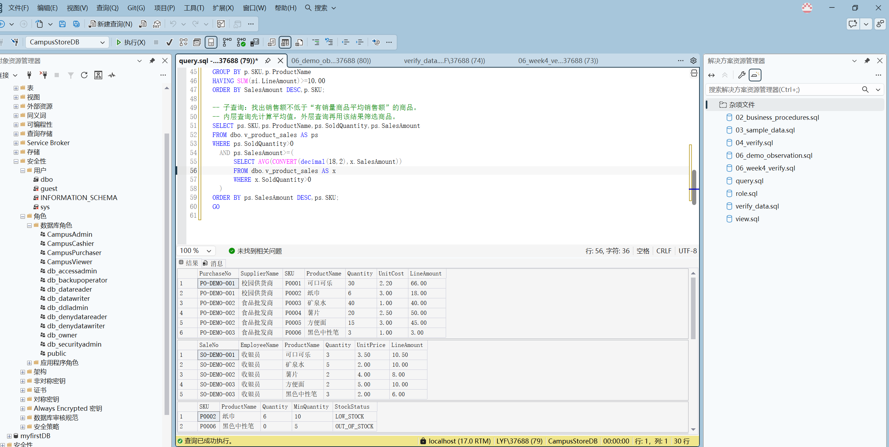
图 7 1 query.sql 展示采购销售连接与库存预警

7.2 聚合统计结果
连接解决字段分散问题，聚合解决多行记录汇总问题。商品销售统计先连接已完成销售单与明细，再按商品汇总数量和明细金额；供应商采购统计连接供应商与已收货采购单，汇总订单数量和订单总金额。每日销售统计直接从 SaleOrder 按日期分组，使用 COUNT(*) 和 SUM 汇总已完成订单，无需连接明细。并非每个统计视图都使用 JOIN，也并非每个订单计数都需要 COUNT DISTINCT。
视图或查询 | 拼接的数据 | 聚合方式 | 得到的业务含义
v_current_inventory | Product、Category 与 Inventory | 比较 Quantity 与 MinQuantity | 显示商品资料、当前数量和库存预警
v_product_sales | Product、SaleItem、SaleOrder | 按商品分组，SUM 销量和销售额 | 每种商品的累计销售表现
v_supplier_purchases | Supplier 与 PurchaseOrder | 按供应商分组，COUNT 订单编号，SUM 订单 TotalAmount | 每个供应商的订单数和采购总额
v_daily_sales | SaleOrder | 按日期分组，COUNT(*)；SUM 原价、优惠和应付金额 | 每天的订单量和营业额

7.2.1 商品与库存统计
v_current_inventory 把 Product 中的 SKU 和商品名称与 Inventory 中的当前数量连接起来，再比较 Quantity 和 MinQuantity 生成 NORMAL、LOW_STOCK 或 OUT_OF_STOCK。单查 Product 没有当前库存量，单查 Inventory 又只有 ProductID，无法直接显示商品名称。截图中纸巾为 LOW_STOCK、黑色中性笔为 OUT_OF_STOCK，说明连接和状态判断均已生效。
v_product_sales 以 Product 为商品全集，通过 LEFT JOIN 关联已完成销售单及其明细，再按商品分组汇总 SoldQuantity 和 SalesAmount。LEFT JOIN 用于保留没有销售记录的商品，COALESCE 把无匹配记录产生的 NULL 转换为 0。因此截图中纸巾即使销量为 0，仍然出现在统计结果中；若改用普通 INNER JOIN，这类商品会被直接遗漏。

7.2.2 供应商与每日经营统计
v_supplier_purchases 使用 Supplier LEFT JOIN PurchaseOrder，连接条件只接纳 Status 为 RECEIVED 的采购单，再按供应商分组。COUNT(po.PurchaseID) 统计已收货订单数量，SUM(po.TotalAmount) 汇总由 ConfirmPurchase 根据明细计算并保存的订单总金额。视图没有连接 PurchaseItem，因此每张采购单只出现一次，无需使用 COUNT DISTINCT；没有已收货订单的供应商仍保留，采购总额通过 COALESCE 显示为 0。结果显示 S001 有 1 张已收货采购单、采购额 84.00；S002 有 2 张已收货采购单、采购额 138.00。
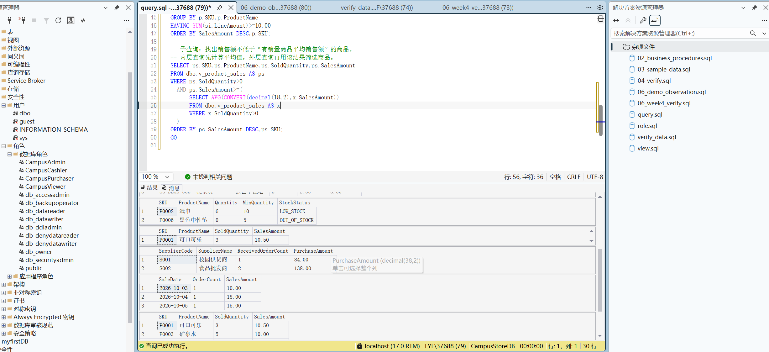
图 7 2 query.sql 展示库存预警 商品销售与供应商采购统计
v_daily_sales 直接查询 SaleOrder，筛选 COMPLETED 订单，并按 CONVERT(date, SaleTime) 分组。每条记录本身就是一张订单，因此 COUNT(*) 即为当日订单数，无需连接 SaleItem 或使用 COUNT DISTINCT。SUM(TotalAmount)、SUM(DiscountAmount) 和 SUM(PayableAmount) 分别统计原始金额、优惠金额及优惠后应付销售额。截图中 2026 年 10 月 3 日、4 日和 5 日的应付销售额为 10.00、18.00 和 15.00。query.sql 的商品销售聚合则统计明细行金额：HAVING 以 10.00 为阈值筛出可口可乐、矿泉水和方便面；子查询计算有销量商品的平均明细销售额 8.90，筛选结果也是上述 3 种商品。每日应付金额与商品明细金额采用不同的优惠口径，不能直接认为两者总额相等。
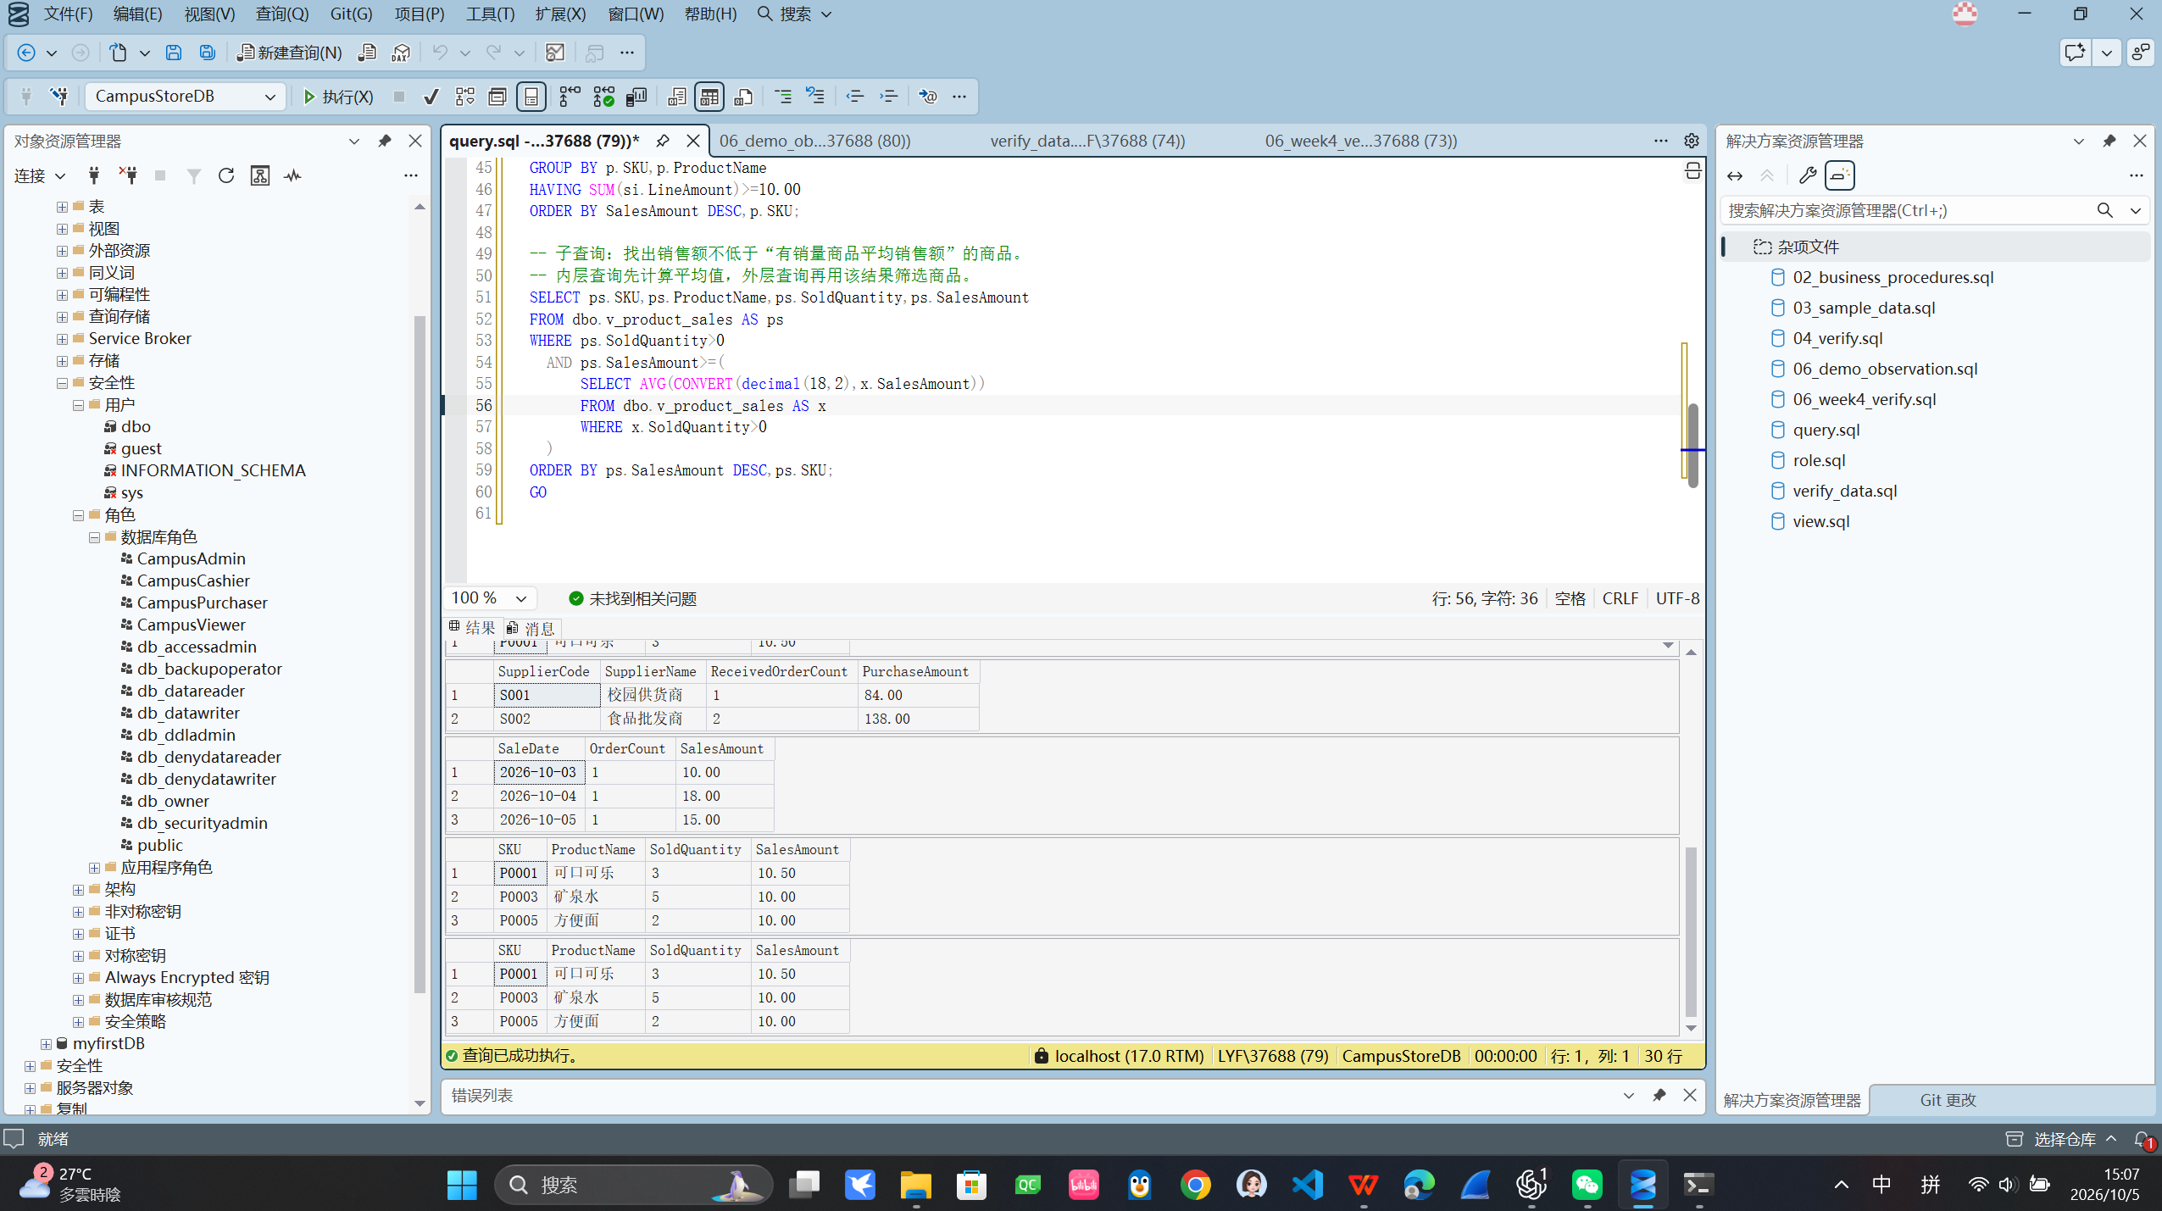
图 7 3 query.sql 展示 HAVING 与平均销售额子查询

8 数据修改 完整性与权限验证

8.1 CRUD 验证
crud.sql 使用随机编号创建测试分类和商品，并在事务中展示四个阶段。图 8 1 插入前 ProductCount 与 CategoryCount 均为 0；插入后售价为 4.00，商品触发器自动生成数量为 0 的库存行；修改后售价变为 4.50；删除后 InventoryCount、ProductCount 与 CategoryCount 均为 0。截图直接证明新增、查询、修改和删除结果，测试记录已清理。CreatedAt 与 UpdatedAt 显示到秒，本次操作在同一秒完成，仅凭本图不能证明时间戳严格增大；更新时间保护由统一反例中的专门等待测试核对。
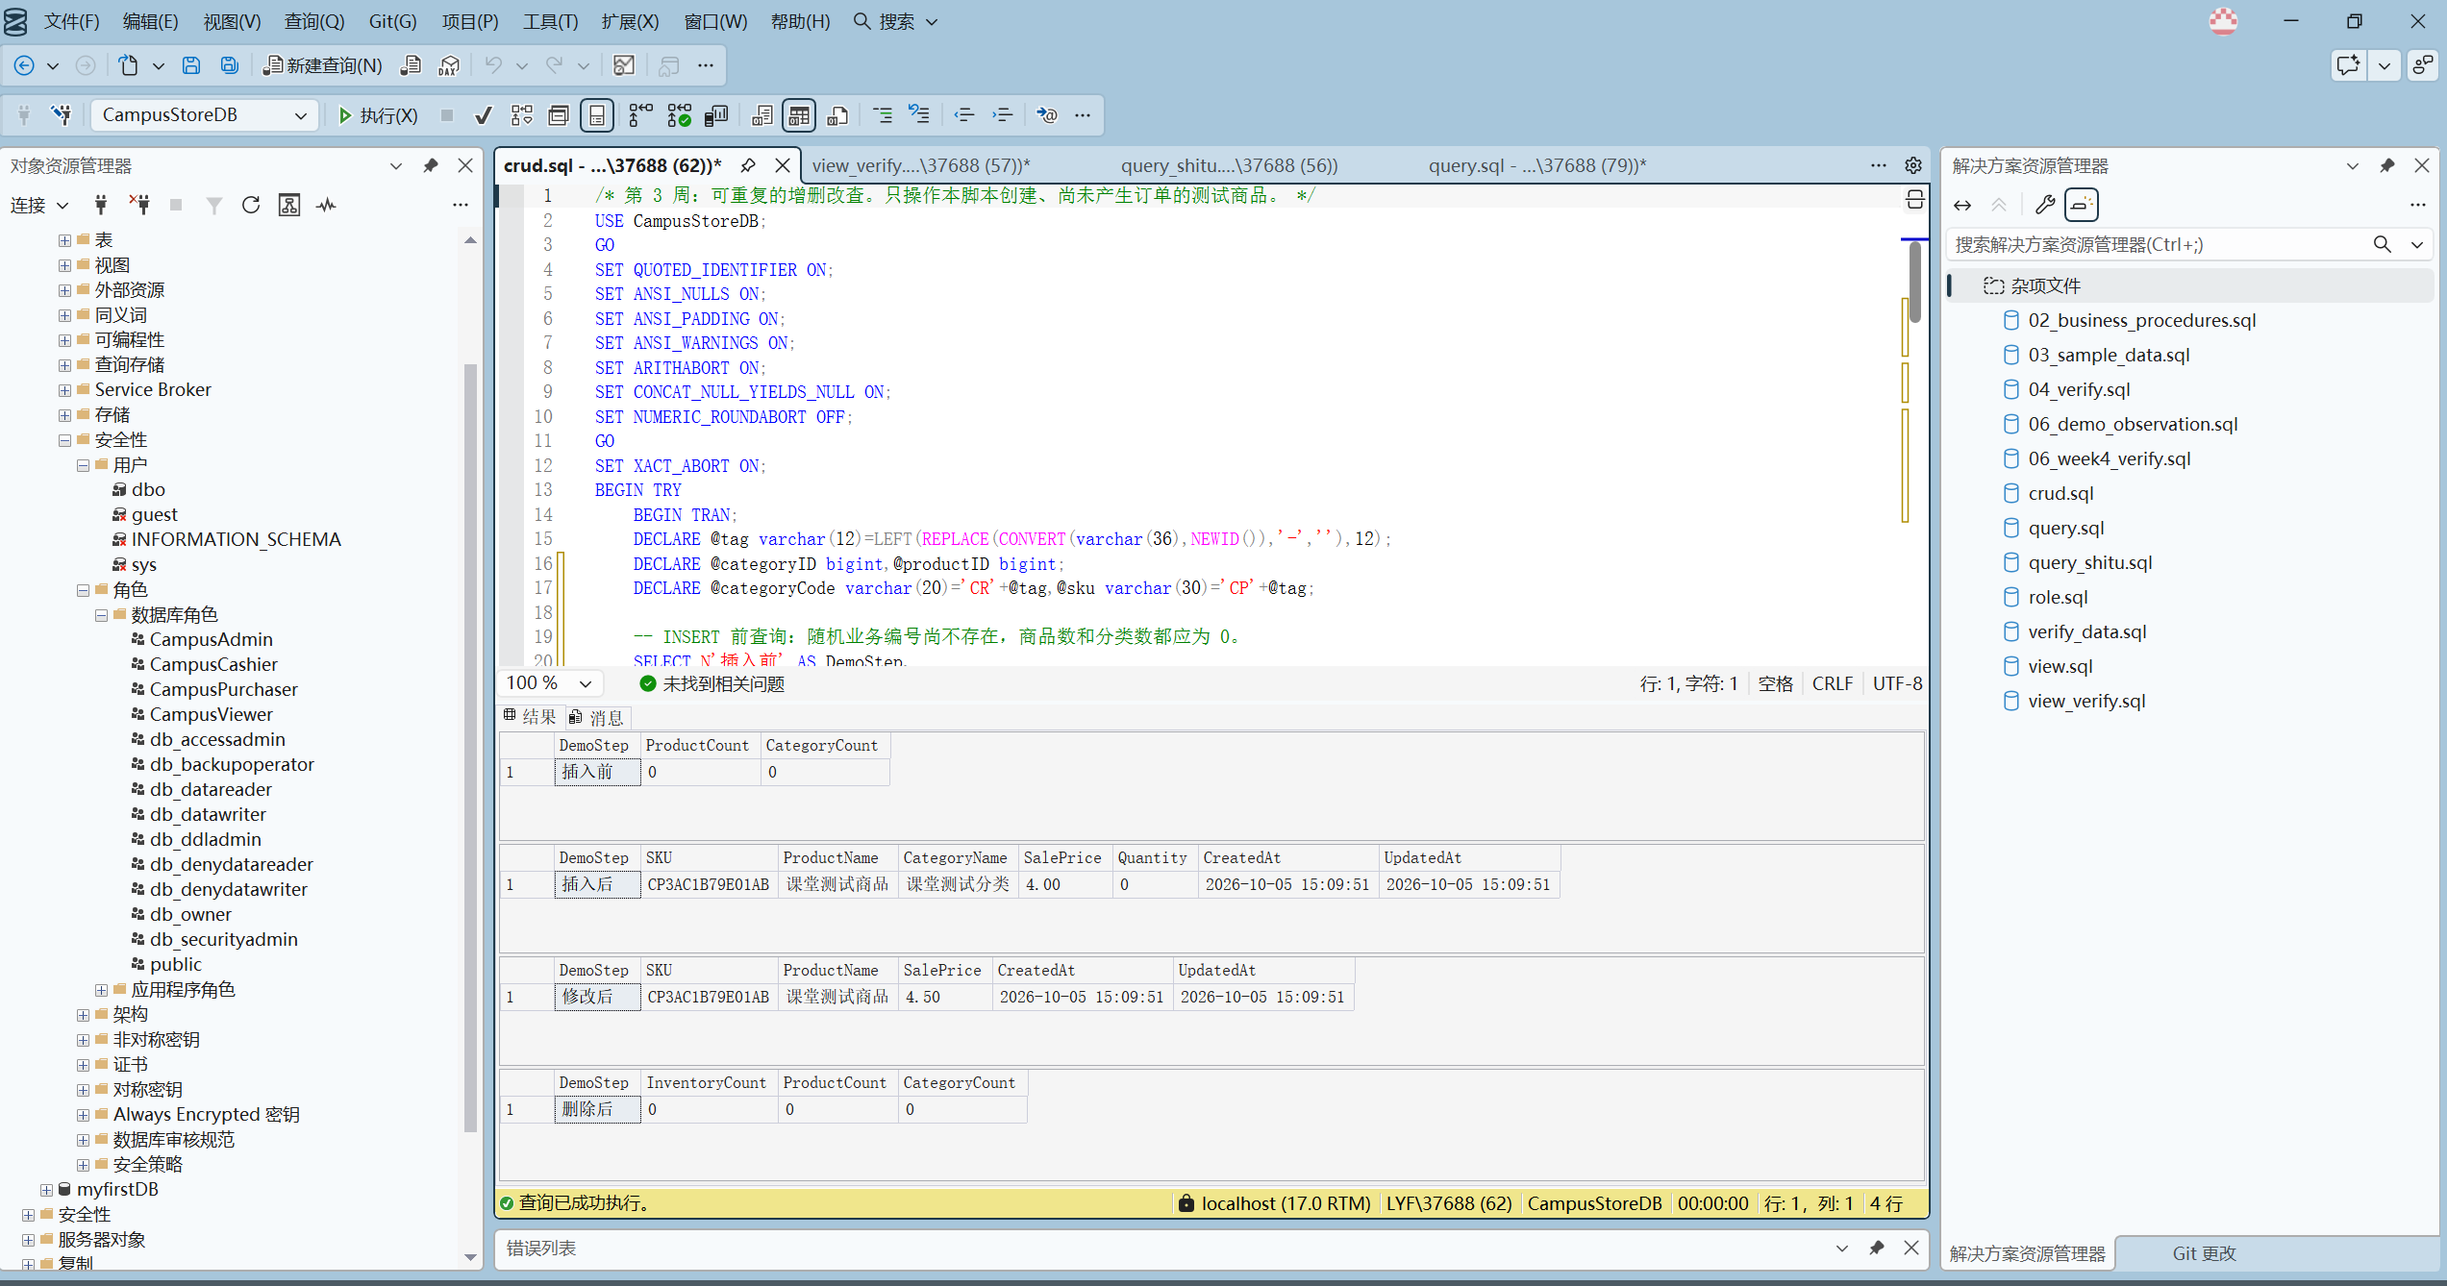
图 8 1 crud.sql 展示插入前 插入后 修改后和删除后查询

8.2 完整性约束验证
constraint.sql 从系统目录列出并核对主键、外键和 CHECK 约束对象。负售价、无效分类外键和重复 SKU 的实际拒绝测试已移入 negative_cases.sql 的基础完整性组，使用新增测试记录。预期 SQL 错误被捕获后继续下一项；约束存在的目录截图与实际非法写入被拒绝的截图是两类不同证据。
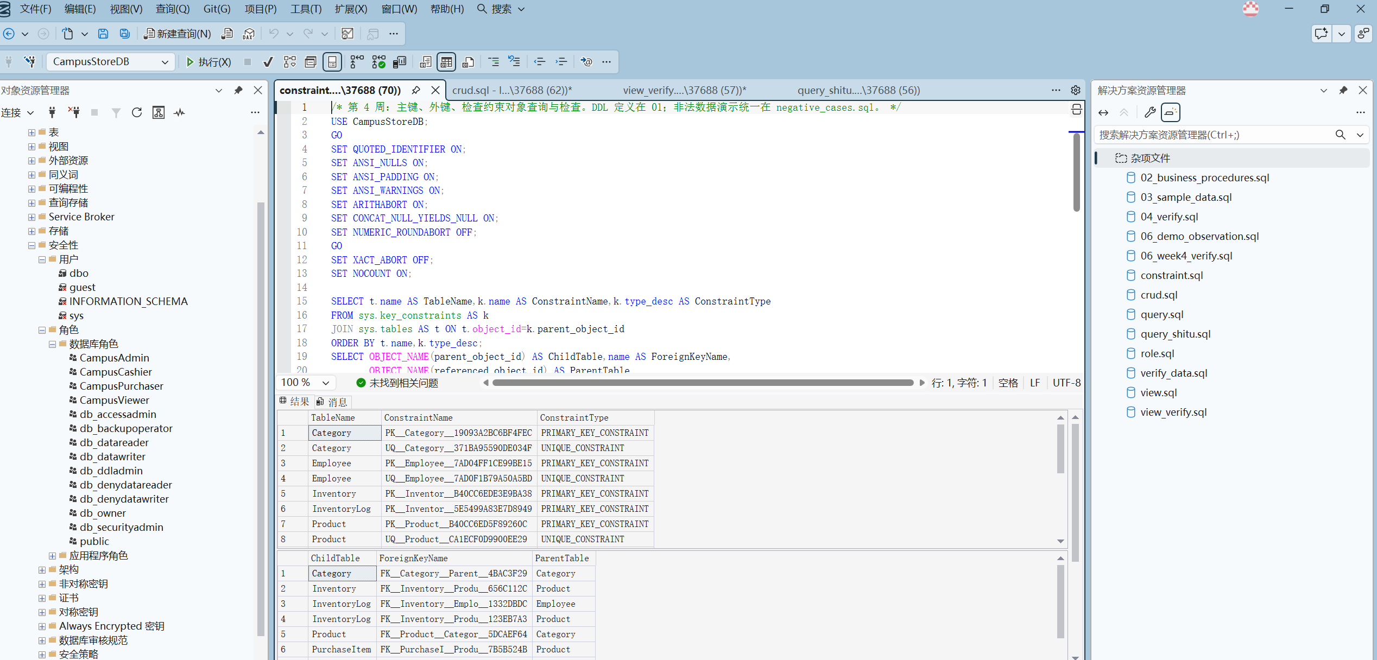
图 8 2 constraint.sql 查询主键 唯一约束和外键目录

8.3 角色权限和越权验证（展示部分结果，其余作文字说明）
role.sql 的部署和授权截图见图 5 6；role_demo.sql 可只读列出四个角色的实际授权，但本轮 result 未提供它的独立查询截图。实际模拟用户及越权操作集中在 negative_cases.sql。图 8 3 显示只读用户通过库存视图取得查询结果，而直接查询商品表、采购员与收银员直接修改库存均为“已拒绝”；负售价、无效分类外键和重复 SKU 也被拒绝。汇总为 30 项、失败 0 项，查询成功执行。汇总同时包含合法业务对照和事务回滚检查，不等于 30 次独立非法写入。
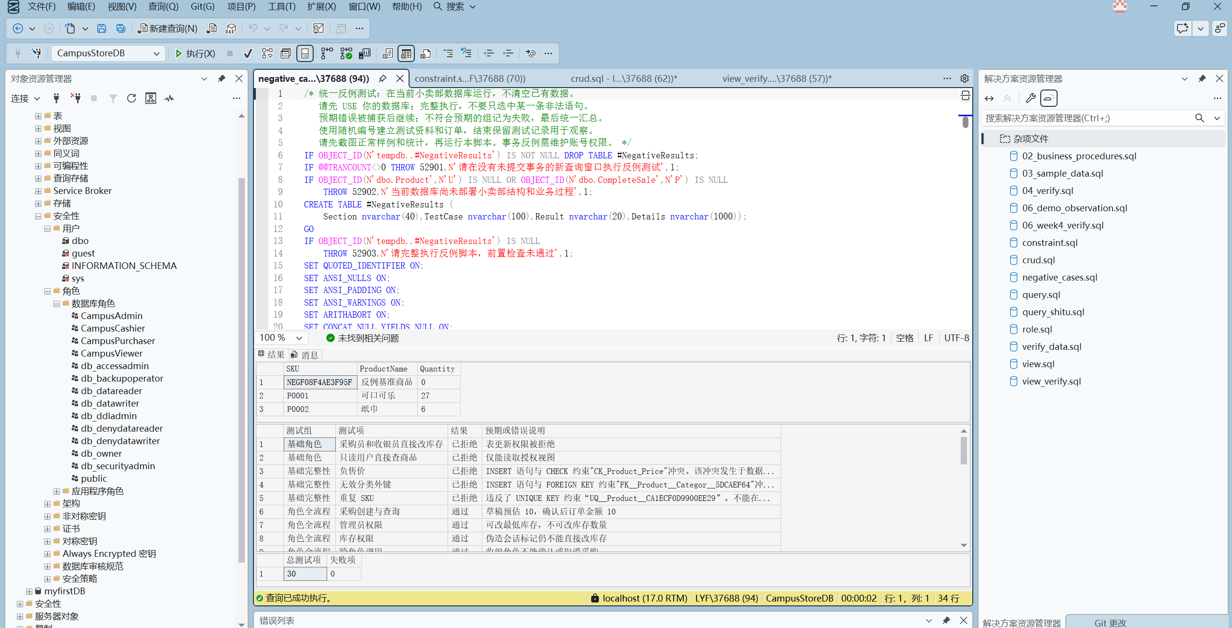
图 8 3 negative_cases.sql 汇总三十项测试且失败为零

8.4 权限边界与补充回归验证
本轮在 CampusStoreDB 中执行统一反例，图 8 3 给出总测试项 30、失败项 0，并显示基础完整性、基础角色及部分角色全流程条目。脚本还核对采购入库 5 件、销售扣减 2 件后库存为 3且有 2 条流水；伪造库存写入会话标记不能获得表权限，收银角色调用采购过程被拒绝，业务管理员可改最低库存而不能直接改数量。这些详细断言由同一脚本执行并计入汇总，但当前单张截图没有逐项展开所有条目。课堂反例保留新增测试记录，不应声称课堂数据库未发生变化；自动回归则使用隔离临时库。
Employee.RoleName 是业务职责字段，不会自动认证数据库用户。本阶段以数据库角色控制表和过程权限，尚未按员工限制可访问的订单范围。SESSION_CONTEXT 可由用户设置，不能独立作为安全凭证，库存保护同时依赖最小表授权。sysadmin、db_owner 和具有修改触发器权限的维护账号属于可信管理边界。
终态保护触发器限制编号、金额和参与方改写；当前回归具体测试已收货采购总金额和已完成销售优惠金额的改写被拒绝，不声称已逐字段测试全部保护项。库存明细锁已加入过程，顺序执行的全套回归通过；本轮新增结算与商品停用的多连接专项测试，结果见 8.7；这不是全面并发压测，不据此声称不存在死锁。截图中的样例日期来自 2026 年 10 月 5 日导入，脚本使用相对导入日的日期，再次导入时日期会相应变化。

8.5 停用对象与草稿取消回归验证
统一反例的业务保护组检查停用供应商、采购经办员工和销售经办员工时，对应确认或结算被拒绝，订单、库存及流水保持不变；带优惠草稿可取消，取消后不能结算且不生成库存流水。这些场景同时经过隔离自动回归，图 8 3 的 30 项零失败汇总提供本轮同库执行的总体证据；截图未展开的具体条目需按测试组查询临时汇总表才能逐项观察。

8.6 普通业务角色的订单全流程
02_business_procedures.sql 新增 QueryPurchaseOrders、QuerySaleOrders、UpdateSaleDraft、CancelPurchase 和 CancelSale，连同原有确认与结算共 7 个过程。role.sql 将采购查询及取消授权给采购角色，将销售查询、草稿修改及取消授权给收银角色，不开放订单头直接 UPDATE。查询不传参数返回相应业务订单列表，传订单 ID 返回指定订单。DraftAmount 是草稿明细预估金额；QuerySaleOrders 仅对已完成订单显示 PayableAmount，草稿与取消单显示为空，避免把未结算优惠产生的负计算值理解为有效应收款。权限仍按数据库角色划分，不限制仅访问本人订单。
UpdateSaleDraft 明确覆盖支付方式、优惠及备注，只允许草稿；拒绝无效支付方式、空值或负优惠，不改业务编号、经办人、总额或状态。优惠能否用于结算由 CompleteSale 按明细总额最终检查。CancelPurchase 与 CancelSale 在事务内锁定订单头，只允许草稿转为取消，保留明细、不改库存及流水。取消单不能再次确认或结算，已完成订单不能取消。
2026 年 10 月 5 日的真实角色回归中，采购员创建 5 件采购并查询草稿预估金额 10，确认后查询收货金额 10；另一个采购草稿取消成功且再次确认被拒绝。收银员创建未填写支付方式的 2 件销售，未填支付结算被拒绝，随后通过草稿过程补填 WECHAT 和优惠 1，查询并结算后原价为 8、应付为 7。另一个带优惠销售草稿取消成功，查询应付为空，再次结算及修改均被拒绝。非法支付、负优惠、直接改订单头、终态取消、终态草稿修改和跨角色采购取消均被拒绝。最终测试商品库存为 3、流水 2 条，取消单未生成流水。这些断言位于统一反例的角色全流程组，并计入图 8 3 汇总。课堂版本新增测试数据并保留；隔离自动版本的记录随临时库删除。

8.7 部署保护 保存点与商品状态并发验证
01_create_campus_store_database.sql 先在同一批次核对数据库不存在，再创建库和会话临时许可表。各后续 GO 批次先检查许可；已有库检查失败不产生许可，任一部署批次运行失败则撤销许可。专项测试预先建立一个独立哨兵库，其中只有 AuditSentinel 表和值 123，随后执行完整建库脚本，故意在每次报错后继续发送后续批次。结果库中仍只有哨兵表，值仍为 123，证明保护不依赖客户端遇错退出。该机制不保证新库部署中途失败时整个库自动回滚，出现部分部署应先排查原因。
ConfirmPurchase、CompleteSale、UpdateSaleDraft、CancelPurchase 和 CancelSale 记录进入时的 @@TRANCOUNT，独立调用自行开启事务，有外层事务时建立保存点；成功仅在自己开启事务时提交。过程使用 XACT_ABORT OFF，普通业务校验错误的异常处理中按事务所有权回滚，外层事务仍可提交时只退回保存点。negative_cases.sql 分别对 5 个过程调用不存在订单，外层事务数保持 1，调用者之前插入的临时记录保留；采购第二商品缺失库存和销售第二商品库存不足时，本过程已发生的第一商品库存及流水写入回滚，外层记录不丢失。成功采购在外层回滚后，订单仍为草稿，库存和流水恢复，证明过程没有提前提交。
保存点不能恢复 XACT_STATE()=-1 的不可提交事务。统一反例的事务边界组在所选测试数据库中临时创建一个抛错触发器，使草稿修改触发不可提交状态，过程返回后外层事务数仍为 1、状态为 -1，再由调用者整体回滚；测试触发器随后删除。本项目只支持本地事务，不声称支持分布式事务保存点。
销售商品启用状态检查增加 HOLDLOCK。专项测试连接一持有库存更新锁，连接二执行销售，通过商品启用检查后被库存锁阻塞；控制连接确认这种等待已经发生，连接三再尝试将商品停用，因商品状态锁在 800 毫秒内未释放而超时。释放库存锁后销售成功，测试商品库存由 2 降为 1、订单为已完成；再次停用商品成功。该测试验证商品停用不能穿过未结束的状态检查，不代表穷尽并发问题或保证不存在死锁。
统一反例的事务边界组计入本轮同库执行的 30 项零失败汇总。已有库误部署保护与商品状态并发由 auto_tests 中的专项工具进行隔离、多连接验证，其通过结论来自自动回归，不能由图 8 3 的单窗口执行截图单独证明。自动工具不修改课堂 CampusStoreDB；用户在该库运行统一反例则会增加测试记录。

9 实验结论
第一阶段已经实现可复现的校园小卖部数据库原型。数据库结构能够表达分类自关联、商品与库存一对一、订单头与明细一对多，以及订单与商品之间经明细表拆分的多对多关系。样例数据能够同时支持采购、销售、库存预警、缺货、零销量、供应商采购和每日销售统计。
实验结果表明，主键、外键、唯一约束和 CHECK 约束能够阻止错误数据；视图能够稳定返回业务明细和统计结果；数据库角色能够按照最小权限原则限制直接访问；采购和销售过程能够把金额、库存、状态和流水放在同一事务中处理。由此，本项目已达到第一阶段关于建库、装载、CRUD、连接查询、视图、完整性和授权的要求。

10 提交材料说明
材料 | 位置 | 内容
项目说明 | README.md | 项目范围、环境、执行顺序和复现方法。
业务与模式设计 | docs 文件夹 | 第一周业务说明、第二周关系模式和本阶段报告。
实现脚本 | sql 文件夹 | 建库、样例数据、CRUD、查询、视图、约束、角色和验证脚本。
执行证据 | result 文件夹 | result 保留 18 张截图，本报告选用 17 张；未嵌入“视图验证.png”。图注按实际脚本及可见结果编写。

11 组内协作与工作量分配
本项目由三名组员共同参与开发与验证，未采用严格固定分工。为说明各模块的主要职责，将工作按成果模块归纳为以下三部分。各部分均经过组内共同讨论、交叉检查和问题修复，三名成员工作量各约占总工作量的三分之一。
成员 | 主要职责侧重 | 对应提交物 | 工作量占比
廖文泰 | 数据库结构与基础数据：表、主外键、约束、索引、分类关系及样例数据。 | 建库建表脚本、样例数据脚本、结构设计说明。 | 约三分之一
冷子谦 | 业务逻辑与安全测试：采购入库、销售出库、取消订单、库存流水、触发器、角色权限及反例测试。 | 业务过程脚本、角色权限脚本、统一反例及自动测试。 | 约三分之一
梁云飞 | 查询分析与成果整理：单表和多表查询、统计视图、CRUD 演示、运行截图、报告及运行说明。 | 查询与视图脚本、CRUD 脚本、result 截图、实验报告、README。 | 约三分之一
上述分工表示主要侧重，不代表任何模块由单人独立完成。三名组员均参与数据库设计、SQL 编写、测试运行、缺陷排查与修复以及提交材料核对。

